1. U uvjetima gdje nekoliko korisnika dijeli pristup bazi podataka, kako se
može dogoditi neograničeno odlaganje pristupa (zastoj)? Opišite scenario u kojem dva korisnika mogu dovesti do neograničenog odlaganja svojih zahtjeva.
-- nema u skripti, odgovor iz baza podataka, mislim da je: Deadlock
transakcija1 transakcija2
zaključaj A zaključaj B
zaključaj B zaključaj A
----------potpuni zastoj ------------
-obje transakcije pokušavaju zaključati već zaključane objekte i nijedna ne otpušta ono što je već zaključano.
13. Navedite i objasnite koji su sigurnosni problemi u radu sa bazama podataka. Koje su prijetnje na sigurnost, te koji su zahtjevi na zaštitu sigurnosti baza podataka?
Postizanje sigurnosti u uvjetima baza podataka znači identificiranje prijetnji i izbor politika i mehanizama. To također uključuje postizanje jamstva sigurnosnog sustava.
Prijetnje na sigurnost baza podataka:
- neovlašteno čitanje, izmjena i brisanje podataka.
Prijetnje prema načinu nastajanja:
- prirodne ili slučajne nepogode
- greške u hardware-u i software-u
- ljudske greške
Zahtjevi na zaštitu baza podataka:
- zaštita od neovlaštenog pristupa
- zaštita od zaključivanja (inference)
- integritet (cjelovitost) baza podataka
- operativni integritet podataka
- semantički integritet podataka
- odgovornost i nadzor
- autentifikacija (ovjera) korisnika
- upravljanje i zaštita osjetljivih podataka
- višerazinska zaštita
- zatvorenost

14. Koji su glavni sigurnosni zahtjevi koji se postavljaju na sustav za upravljanje sa bazom podataka (DBMS). Koji su principi integriteta prema Sandhu i Jajodia?

- različit stupanj zrnatosti pristupa
- različiti načini (modovi) pristupa (SELECT, INSERT, UPDATE, DELETE)
- različiti tipovi kontrole pristupa
- dinamička autorizacija – mogućnost izmjene korisničkih prava dok je baza operativna
- višerazinska zaštita preko mandatne kontrole pristupa
- nepostojanje tajnih kanala, tj. mogućnosti dobivanja informacija indirektnim metodama komuniciranja
- inference controls (kontrole protiv zaključivanja o informaciji) – sprječavanje korisnika od dobivanja dodatnih (povjerljivih informacija) temeljem informacija iz BP
- višepojavnost – dozvoljeno da BP sadrži više razina istog podatka (data item), pri čemu svaki ima svoju klasifikacijsku razinu
- praćenje (auditing) događaja (vezanih uz sigurnost) u nekom obliku izvještaja
- kontrola toka – provjera odredišta izlaza dobivenog autoriziranim pristupom
- nema zadnjih (stražnjih) vrata - pristup BP-u isključivo preko DBMS-a
- uniformnost mehanizama – sve sigurnosne kontrole realizirati sa što manjim brojem mehanizama
- razumne performanse – smanjiti potrošak vremena sigurnosnih kontrola
- dobro napravljena transakcija – jedini način mijenjanja podataka (ne putem proizvoljnih procedura)
- autorizirani korisnici (za operacije promjene) – u nadležnosti OS-a, ne treba ostvarivati na razini DBMS-a
- najniža privilegija – problem realizacije u balansiranju najniže privilegije korisnika sa privilegijom procesa, jer su korisnik i proces dva različita entiteta.
- razdvajanje dužnosti – pojedinac ne može uništiti podatke, već samo nekoliko udruženih pojedinaca u određenoj točki lanca
- kontinuitet operacije – predložena rješenja na razini replikacije
- rekonstrukcija događaja – na različitim razinama detaljnosti
- provjere sa stvarnim podacima (reality checks) – provjere s podacima iz stvarnog svijeta zbog održavanja točnosti podataka
- lakoća sigurne uporabe – nalakši način rada na sustavu treba biti i najsigurniji
- delegiranje autoriteta – GRANT/REVOKE naredbe, prema pravilima unutar organizacije

Principi integriteta prema Sandhu i Jajodia dijele se na 3 grupe:

- GRUPA 1: dobro-napravljena transakcija i kontinuitet operacije (dobro pokriveni postojećim DBMS mehanizmima)
- GRUPA 2: najniža privilegija, razdvajanje dužnosti, rekonstrukcija događaja i delegiranje autoriteta (potrebni novi mehanizmi koji će proširiti DBMS)
- GRUPA 3: autorizirani korisnici, provjere sa stvarnim podacima, lakoća sigurne uporabe (ograničen utjecaj DBMS-a, prvo je u nadležnosti OS-a, drugo u organizacijskoj sigurnosti)

15. Opišite metodologiju projektiranja sigurne baze podataka. Navedite neke od važnih smjernica u odabiru i implementaciji sigurnosnih mehanizama.
Višefazna metodologija:
- Uvodna analiza
- rizici sustava
- karakteristike okruženja baze podataka
- aplikativnost postojećih sigurnosnih produkata
- mogućnost integracije sigurnosnih produkata
- performanse rezultirajućeg sigurnosnog sustava
- Sigurnosni zahtjevi i politike
- analiza prijetnji i ranjivosti sustava
- analiza vrijednosti – određivanje stupnja osjetljivosti podataka i aplikacija
- identifikacija prijetnji
- analiza ranjivosti – pronalazak ranjivih točaka sustava
- analiza i procjena rizika – procjena mogućnosti svakog rizika i sposobnosti reakcije sustava na njega
- definicija zahtjeva – temeljem mogućnosti pojava prijetnji i neželjenih događaja
- izbor sigurnosne politike – cilj je definicija autoriziranih pristupa svakog subjekta različitim objektima sustava
- kriteriji:
- tajnost ↔ integritet ↔ raspoloživost
- maksimalna djeljivost nasuprot minimalna prava
- zrnatost kontrole
- atributi koji se koriste za kontrolu sustava
- integritet, prioriteti, privilegije, autoritet, nasljeđivanje
- Konceptualni dizajn
- identifikacija subjekata i objekata važnih sa stanovišta sigurnosti
- identifikacija modova pristupa različitim subjektima za različite objekte
- analiza širenja autorizacije u sustavu (dodjela i oduzimanje prava)
- Logički dizajn
- preveden iz konceptualnog modela uz podršku DBMS-a
- određuje koji će se sigurnosti zahtjevi, politike, ograničenja i aksiomi iz konceptualnog modela realizirati postojećim mehanizmima, a koji će se dizajnirati posebno
- Fizički dizajn
- detaljni dizajn sigurnosnih mehanizama
- dizajn fizičke strukture pravila pristupa i njihovih veza s fizičkom strukturom baze
- povezivanje modova pristupa sa zahtijevanom kontrolom pristupa
- detaljna arhitektura mehanizama koji će ispuniti sigurnosne zahtjeve i politiku

16. Usporedite svojstva enkripcije u očuvanju sigurnosti računalnih mreža (enkripcija veze i enkripcija sa kraja na kraj) za sigurnost unutar računala u mreži, prema ulozi korisnika, te prema načinu implementacije.

ENKRIPCIJA VEZE | ENKRIPCIJA S KRAJA NA KRAJ
Sigurnost unutar računala u mreži:
Poruka je izložena u računalu koje ju šalje | Poruka je kriptirana na računalu koje šalje
Poruka je izložena u čvorovima posrednicima | Poruka je kriptirana na posrednim računalima
Uloga korisnika:
Primijenjena (applied) od strane računala koje šalje | Primijenjena od strane procesa koji šalje
Nevidljiva korisniku | Korisnik primjenjuje enkripciju
Računalo (host) upravlja enkripcijom | Korisnik mora pronaći algoritam
Jedna opcija za sve korisnike | Korisnik odabire enkripciju
Može se provesti u sklopovlju | Implementacija u programskoj podršci
Sve ili nijedna poruka su kriptirane | Za svaku poruku korisnik odlučuje hoće li ju kriptirati ili ne
Način implementacije:
Potreban je jedan ključ po paru računala | Potreban jedan ključ po paru korisnika
Osigurava autentikaciju čvorova | Osigurava autentikaciju korisnika

17. Koji sigurnosni problemi proizlaze iz praćenja prometa na mreži te kako se oni rješavaju?

18. Koje su prijetnje sigurnosti i zahtjevi na zaštitu elektroničke pošte? Kako se to rješava primjenom PEM (Privacy Enhanced (Electronic) Mail) elektroničke pošte? Koji su nedostaci ove primjene i kako se oni rješavaju?
Prijetnje elektroničkoj pošti
- prihvat poruke (tajnost)
- prihvat poruke (isporuka u blokovima)
- prihvat poruke i naknadni odgovor
- izmjena sadržaja poruke
- izmjena izvora poruke
- krivotvorenje sadržaja poruke od "outsidera"
- krivotvorenje izvora poruke od "outsidera"
- krivotvorenje sadržaja poruke od primatelja
- krivotvorenje izvora poruke od primatelja
- odbacivanje prijenosa poruke
Zahtjevi na zaštitu:
- tajnost poruke (poruka nije eksponirana na putu)
- integritet poruke (ono što stigne je upravo ono što je i poslano)
- neodbacivanje (pošiljatelj ne može reći da nije poslao poruku)
PEM – Privacy Enhanced (Electronic) Mail
PEM standardom osigurava se autentičnost, neodbacivanje, integritet i tajnost, i to:
- enkripcijom (DES, RSA)
- hashiranjem poruke (MD2, MD5) – integritet
- digitalnim potpisom
- MD4, IDEA, El Gmal
Problemi:
- krajnje točke (primatelj – pošiljatelj)
- upravljanje ključevima (hijerarhija)

19. Opišite svojstva i rad zaštićenih usmjerivača (screening routers) te navedite arhitekturu i primjer primjene.
Svojstva:
- filtriranje na razini paketa (zaglavlje)
- pravila zaštite – uvjeti filtriranja
- osiguranje valjanosti unutrašnjih adresa
- kontrola prometa po aplikaciji (mrežna adresa i adresa porta)
- adresa koju vidi usmjerivač je zapravo kombinacija mrežne adrese i broja porta aplikacije. (npr. 100.50.25.325 za SMTP)

Ovo je valjda arhitektura:
LANNNBN
RTR
Internet

Subnet 100.50.25.x

Primjer?

20. Što je sadržaj plana sigurnosti (taktičkog plana izvedbe), što plan razrađuje, što je potpora plana te kakav je sastav tima za izradu plana?
Plan sigurnosti je dokument koji opisuje kako će organizacija rješavati svoje sigurnosne potrebe.

Plan razrađuje:
- politiku, koja ukazuje na ciljeve koji proizlaze iz napora za računarsku sigurnost, volju da se postignu ti ciljevi
- postojeće stanje, koje opisuje status sigurnosti u momentu izrade plana
- preporuke i zahtjeve, koji dovode do sigurnosnih ciljeva
- uračunljivost, koja opisuje tko je odgovoran za svaku sigurnosnu aktivnost
- vremenski raspored, kada će pojedine sigurnosne funkcije biti implementirane
- kontinuiranu brigu, koja specificira strukturu periodičke dopune sigurnosnog plana
Sadržaj plana sigurnosti
- Sigurnosna politika
- Kome odobriti pristup? Do kojih sredstava? Kako će se provoditi regulacija pristupa?
Sigurnosna politika treba specificirati:
- ciljeve organizacije u području sigurnosti
- gdje ležiodgovornost za sigurnost
- odanost (potporu) organizacije za sigurnost
2. Postojeći status sigurnosti
3. Preporuke i zahtjevi
4. Odgovornost za implementaciju
Neki primjeri grupa:
- Korisnici osobnih računala
- Voditelji projekta
- Administratori baz apodataka
- Informacijski časnici
- Djelatnici personalne službe
5. Vremenski raspored
6. Kontinuirna briga

Članovi tima za izradu plana sigurnosti
Moguće grupe su:
- računarska grupa za sklopove (hardware)
- sistemski programeri
- aplikacioni programeri
- osoblje za unos podataka
- osoblje za fizičku sigurnost
- predstavnici korisnika
Sigurnosna potpora plana
- Analiza rizika je izvrstan alat za obrazloženje koristi uvođenja kontrola.

24. Opišite svojstva i rad sigurnosne brane (firewall-a) tipa opunomoćenog prospojnika (Proxy Gateway) te navedite primjer primjene.
Svojstva:
- simulira (prave) efekte aplikacije prema unutra i prema van (pseudo aplikacija)
- mogućnost pregleda (zaštite) prenosa podataka, (prihvatljive komande aplikacije stižu na odredište)
Primjeri primjene:
- Tvrtka želi uspostaviti on-line listu cijena tako da outsideri mogu vidjeti proizvode sa ponuđenim cijenama. Ona želi biti sigurna da outsider ne može mijenjati listu cijena ili proizvoda, te da outsider može pristupiti samo listi cijena, a ne niti jednoj drugoj osjetljivoj datoteci iznutra.
- Škola želi dozvoliti svojim studentima da dohvaćaju bilo koju informaciju sa WWW-a na Internetu. Kako bi pomogla u osiguranju djelotvornije usluge, ona želi znati koji se siteovi posjećuju te koje se datoteke sa tih siteova dohvaćaju; pa će popularnije datoteke biti lokalnon cache-irane.
- Vladina agencija plaća za skupljanje statistike u korist svojih građana. Ona želi da te informacije budu raspoložive samo građanima. Prepoznajući da ona ne može spriječiti građane od proslijeđivanja informacije strancu, vlada će implementirati politiku sa dozvolom isporuke podataka samo na odredište sa adresama unutar zemlje.
- Tvrtka sa više ureda želi kriptirati dio podataka svih e-mailova na adrese svojih drugih ureda. (Odgovarajući proxy na udaljenom kraju će odstraniti enkripciju)
- Tvrtka želi dozvoliti za svoje djelatnike pristup preko biranih linija, bez izlaganja resursa od login napada od udaljenih nedjelatnika.
Specijalne funkcije:
- prijava na sustav sa jakom autentifikacijom (pobuda-odgovor)
- jedinstveno korisničko sučelje- heterogeni sustavi
slika (str. 197)

35.Koristeći potvrdu u dva koraka (two-step commit)opišite kako izbjegavati pridruživanje jednog sjedala (npr. u rezervaciji sjedala za zrakoplov). To jest, navedite precizno korake koje treba provesti sustav za upravljanje bazom podataka (DBMS) u dodijeli sjedala putnicima!
Zahtjev za rezervacijom:
- Traži se u avionu da li postoji broj mjesta (X) koja se žele rezervirati. Ako nema stop.
- Ako postoji dovoljno mjesta umanji količinu slobodnih sjedala u bazi podataka.
- Avio-kompanija naplaćuje konto rezervacije za broj rezerviranih mjesta (X).
- Avio-kompanija pregledava preostalu količinu da bi se odredilo da li su količine slobodnih mjesta pale ispod točke naručivanja. Ako jesu generira se zahtjev za novim avionom (slobodnim mjestima) te se postavlja zastavica ¨narudžbi¨ u bazi podataka
- Priprema se nalog za pridruživanje kako bi se X mjesta odaslalo u odjel za računovodstvo.

Faza namjere:
- Provjera vrijednosti COMMIT-FLAG u bazi. Ako je postavljen stop. Provjera broja slobodnih mjesta u avionu i ako je zahtjeva više nego slobodnih mjesta u avionu stop.
- Izračunaj TCLIPS=ONHAND-REQUESTION
- Uzmi BUDGET, tekući proračun koji je preostao za odjel. Izračunaj TBUDGET=BUDGET-COST, gdje je COST cijena traženih slobodnih mjesta u avionu (X).
- Provjeri da li je TCLIPS ispod količine za novu narudžbu; ako jest TREODER=TRUE; inače TREODER=FALSE
Faza izručenja:
- Postavi COMMIT-FLAG u bazu podataka.
- Kopiraj TCLIPS u CLIPS u bazu podataka.
- Kopiraj TBUDGET u BUDGET u bazu podataka.
- Kopiraj TREORDER u REORDERu bazu podataka.
- Pripremi bilješku za pridruživanje slobodnih mjesta. Iniciraj log-datoteku a je transakcija završila. Ukloni zastavicu COMMIT-FLAG.

36.UNDO je operacija oporavka za baze podataka. To je naredba kojom se dobiva informacija iz transakcijskog dnevnika i restauracijom elemenata baze podataka na njihove vrijednosti prije nego je izvedena određena transakcija. Opišite situaciju u kojoj bi naredba bila korisna. Odgovor:nema u knjizi- iz predavanja iz baza
Zaštita baze podataka se sastoji od zaštite integriteta, zaštite od neovlaštenog korištenja, kontoli paralelnog pristupa, obnove baze u slučaju razrušenja. Situacija gdje je došlo do povrede jedne od ove četiri točke zahtjeva može biti: pogreška opreme, operacijskog sustava, operatera, SUBPa, aplikacijskog programa; u slučaju sabotaže, požara...Npr. neovlašteni korisnik uspije pokrenuti neki od upita tipa ''da vidimo šta tu ima'' :
SELECT * FROM student;
Ili imamo da se unutar jedne transakcije za isti upit dobije različiti rezultat- jer je u međuvremenu neka druga transakcija umetnula n-torku koja zadovoljava kriterij upita.

37. Odgovor «osjetljiva veličina; odgovor obustavljen» je sam po sebi otkrivanje informacije. Predložite način kako sustav za upravljanje bazom podataka (DBMS) može obustaviti odgovor koji otkriva da je tražena informacija osjetljiva.
Jedan od zahtjeva na zaštitu baza podataka je i upravljanje i zaštita osjetljivijih podataka. Faktor odlučivanja o pristupu osjetljivim podacima može biti : raspoloživost podataka, prihvatljivost pristupa, autentičnost korisnika. → WTF?!

39. Koja je svrha kriptiranja u sustavu za upravljanje višerazinskim bazama podataka? (NE ZNAM JEL TREBA)
Kriptiranje se koristi kod metode integritetnog zaključavanja (Integrity Lock) i zaključavanje osjetljivosti (Sensitivity Lock).
Kod metode zaključavanja osjetljivosti koristi se kriptografska kontrolna suma (Cryptographic Checksum). «Suma» se dobiva nizom kompliciranih matematičkih operacija koje informaciji koja se prenosi dodjeljuju neku vrijednost koja se stavlja na kraj poruke i pomoću nje se na odredištu provjerava da li je originalna poruka mijenjana. Matematičke operacije koje se koriste su zapravo dio kriptografskog algoritma koji je poznat pošiljatelju i primatelju.
Kod metode integriranog zaključavanja koristi se kriptografska podjela (Cryptographic Separation). Na poruku koja se prenosi mogu se primijeniti različiti kriptografski ključevi a postoje i metode koje koriste različite odmake. Sve te metode se koriste kako bi se što bolje zaštitila poruka povećavanjem broja mogućih kombinacija.

40. Korisnik želi uspostaviti tajni kanal sa kontrolom i analizom ukupnog prometa na mreži. Na kojoj razini OSI protokola se ta analiza treba provesti i zašto? (NE ZNAM JEL TREBA)

41. Proširljivost je prednost korištenja mreža: novi čvorovi se mogu lako dodavati u mrežu. Na koje sigurnosne nedostatke to ukazuje?
Problem mrežne sigurnosti je uspostava povjerenja udaljenog čvora. Ranjivosti mreža su pristup od neovlaštenih čvorova i impersonizacija ovlaštenih čvorova.
(sjećanje na mreže:)
Problem može biti i jedno od važnih sigurnosnih pitanja - raspoloživost, jer taj novi čvor može npr. stalno «ispadati» iz mreže i uzrokovati probleme, kao što je preopterećenje jednog dijela mreže i gubitak poruka.

42. Gdje (i koliko puta za vrijeme prijenosa) je poruka izložena otkrivanju ako je ona zaštićena korištenjem enkripcije veze? Gdje je poruka izložena otkrivanju ako se koristi enkripcija s kraja na kraj?
Ako je poruka zaštićena korištenjem enkripcije veze, to znači da je zaštićena samo na razini fizičkog sloja. Izložena je otkrivanju u svim ostalim slojevima (aplikacijskom, prezentacijskom, sjedničkom, transportnom, mrežnom i podatkovnom), što čini 2x6 puta, jer imamo dva hosta, te u mrežnom i podatkovnom sloju prijenosnih čvorova (2xbroj prijenosnih čvorova).
Ako je poruka zaštićena korištenjem enkripcije s kraja na kraj, ona je izložena otkrivanju samo u aplikacijskom sloju u hostovima (2 puta ukupno).

43. Koja su pitanja sigurnosti komunikacija važna u razmatranju lokalnih računalnih mreža (LAN)? Koja su važna u konvencionalnim globalnim mrežama (WAN)? Koja su pitanja sigurnosti važna za komunikacije striktno unutar jedne zgrade?
LAN
- dijeljenje
- složenost sustava
- nepoznate granice
- mnogo točaka napada
- anonimnost
- nepoznati put
WAN
- presretanje podataka u prijenosu
- izmjena podataka u prijenosu
- pristup programima ili podacima na udaljenim računalima
- izmjena podataka ili programa na udaljenim računalima
- lažno predstavljanje (impersonizacija)
- umetanje ponovljene prethodne komunikacije
- blokiranje određenog prometa
- blokiranje sveukupnog prometa
- izvođenje programa na udaljenom računalu
Unutar zgrade... vjerojatno kao i za LAN; potrebno je čvrsto odrediti granice i putove.

45. Objasnite kako se jednostavno svojstvo (ss) i * svojstvo Bell-La Padula sigurnosnog modela odnose prema sigurnosti komunikacija?

Jednostavno svojstvo sigurnosti (ss-property) koje kaže da niti jedan korisnik ne smije čitati podatke na razini koja je viša od one za koju je osoba ovlaštena.
Svojstvo zvijezde (*-property) koje kaže da niti jedna osoba ne smije pisati podatke na razinu koja je niža od razine na koju je osoba pristupila.

68. Navedite i opišite skup kategorija zahtjeva koji su postavljeni „DoD“ kriterijima.
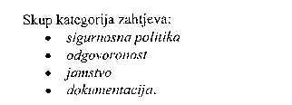
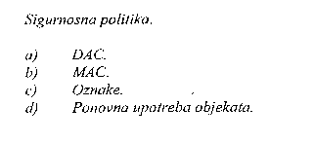
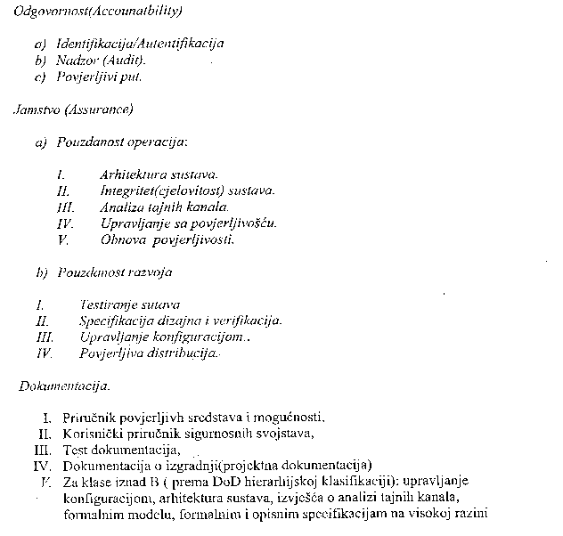

70. Koje su moguće politike kontrole pristupa objektima baze podataka, te koja je razlika između otvorenih i zatvorenih sustava?
Osnovne politike:
  - Politika minimalnih privilegija
  - Politika maksimalnih privilegija
U zatvorenim sustavima dozvoljavaju se samo eksplicitno ovlašteni pristupi.
U otvorenim sustavima zahtjevi koji nisu eksplicitno zabranjeni su dozvoljeni.
Sigurnosna politika:
- Centralizirana
- Decentralizirana
Moguće politike:
- Hijerarhijski decentralizirana autorizacija
- Vlasništvo
- Kooperativna autorizacija

71. Objasnite kako je moguće očuvati integritet transakcija u višekorisničkom informacijskom sustavu koji realiziran bazom podataka, u slučaju konkurentnog pristupa istim podatcima.
Agent A postavlja naredbu za ažuriranje:
SELECT (SEAR-NO = '11D')
ASSIGN 'MOCK, E' TO PASSENGER-NAME
dok agent B postavlja sekvencu za ažuriranje
SELECT (SEAT-NO = '11D')
ASSIGN 'LAWRENCE, S' TO PASSENGER-NAME
Rješenje: DBMS tretira cijeli upit-izmjena ciklus kao jednu nedjeljivu operaciju.

72. Objasnite što je to osjetljivost, koji su faktori koji podatke čine osjetljivim, te koje su vrste otkrivanja takvih podataka. Kakav je odnos sigurnosti, preciznosti i osjetljivosti?
Nekoliko faktora čine podatke osjetljivim:
- prirodno (inherentno) osjetljivi
- iz osjetljivih izvora
- deklarirana osjetljivost
- osjetljivi atribut ili osjetljivi slog
- osjetljivi u odnosu na prethodno otkrivene podatke
Vrste otkrivanja podataka:
- stvarni podatak
- granice
- negativan rezultat
- postojanje
- vjerojatne vrijednosti
Odnos između sigurnosti, preciznosti, i osjetljivosti ;
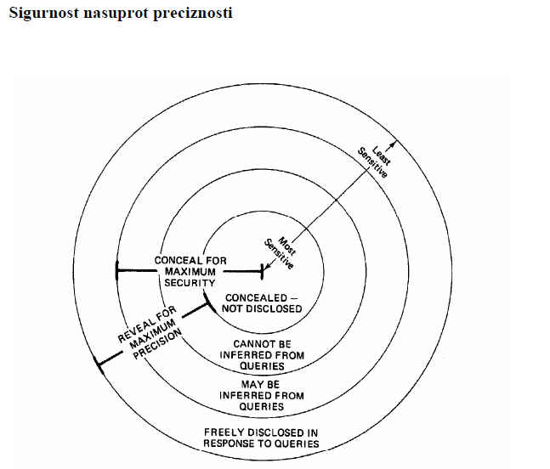

73. Koje su vrste napada vezanih na zaključivanje o podacima? Koje su zaštitne mjere (kontrole) koje se primjenjuju na njihovo suzbijanje?
Vrste napada vezanih na zaključivanje o podatcima:
- direktni napad
- indirektni napad
Kontrole za napad statističkog zaključivanja
- obustava (potiskivanje) podataka
- skrivanje podataka
Rješenja za kontrolu slijede tri puta.
- obustavi (potisni) jasno osjetljivu informaciju
- trag što korisnik zna
- maskiranje podataka

74. NE ZNAM JEL TREBA
Koje su metode zaštite sigurnosti višerazinskih baza podataka? Koje su njihove prednosti i mane?
Prijedlozi za višerazinsku zaštitu
- particioniranje (podjela)
- kriptiranje
- integrirano zaključavanje (Integrity Lock)
- zaključavanje osjetljivosti (Sensitivity Lock)
Prednosti i mane?

75. Opišite upotrebu komutativnih filtera u zaštiti višerazinskih baza podataka te navedite primjer jednog upita koji se time regulira.
Filter se može upotrijebiti:
- na razini sloga
- na razini atributa
- na razini elementa
Primjer upita:
retrieve NAME where ((OCCUP = PHYSICIST) and (CITY = WASHDC))
upit postaje:
retrieve NAME where((OCCUP = PHYSICIST) and (CITY = WASHDC))
from all record R where
(NAME-SECRECY-LEVEL (R) <= USER-SECRECY-LEVEL) and
(OCCUP-SECRECY-LEVEL (R) <= USER-SECRECY-LEVEL) and
(CITY-SECRECY-LEVEL (R) <= USER-SECRECY-LEVEL))

76. Koje su razlike između operacijskih sustava i sustava za upravljanje bazom podataka (DBMS) u pogledu sigurnosnih problema i njihovog rješavanja? Navedite i opišite barem četiri.
- Objektna «zrnatost» - Stupanj «zrnatosti» u OS-u je razine datoteke. «Zrnatost» u DBMS-u je veća (relacije, polja, kolone, redovi).
- Metapodaci - U DBMS, metapodaci postoje i prikupljaju informacije o strukturi podataka u BP. Na razini OS-a ne postoje metapodaci.
- Logički i fizički objekti - Objekti u OS-u su fizički objekti (npr. datoteke, memorija, procesi). Objekti u DBMS-u su logički objekti (npr. relacije, pogledi).
- Višeznačni tipovi podataka - Baza podataka je karakterizirana različitim tipovima podataka, za koje su nužni različiti načini pristupa.
- Statički i dinamički objekti - Objekti upravljani od strane Os-a su statički i korespondiraju sa aktualnim objektima. U BP-u, objekti mogu biti dinamički kreirani (npr. kao rezultat upita) i ne moraju korespondirati sa stvarnim objektima.
- Višerazinske transakcije - U DBMS-u često je neophodno izvoditi transakcije, uključujući podatke na različitim sigurnosnim razinama. DBMS mora osiguravati izvođenje višerazinskih transakcija na siguran način.
- Životni ciklus podataka - Podaci u BP-u imaju dug životni ciklus i DBMS mora osigurati zaštitu za vrijeme cijelog životnog ciklusa.

77. Opišite zaštitu objekata baze podataka primjenom autorizacijskog modela (Sistem R). Kako se provodi postupak opoziva prava? Kako je provedena implementacija te koja su proširenja modela?
Autorizacijski model – Sistem R, razmatra tabele baze, kao objekte koji trebaju biti zaštićeni. Subjekti modela su korisnici koji mogu pristupiti bazi. Privilegije koje se razmatraju u modelu su mod-ovi pristupa, primjenjivi na tabele baze. To su: Read, Insert, Delete, Update, Drop. Svi mod-ovi pristupa se odnose na cijelu tabelu, osim Update, koji se odnosi na pojedine kolone.
Decentralizirano administriranje autorizacije, bilo koji korisnik može biti autoriziran za kreiranje nove tabele i prijenos ovlaštenja.

Svaka autorizacija se opisuje sa:
s -korisnik kojemu je dodijeljeno pravo
p -način (mod) pristupa(privilegija)
t -tabela
ts -vrijeme dodijeljenog prava
g -korisnik koji dodjeljuje pravo
go -(Y/N) indikator da li se može dodjeljivati pravo, nad tabelom t, za mod p

Npr. n-torka (B, select, T, 10, yes) znači:
Korisnik B može selektirati retke iz tabele T, pravo mu je dao korisnik A, u vrijeme 10, i korisnik B ima ovlasti nad drugim korisnicima daje prava za select, nad tabelom T.
SQL jezik je proširen setom naredbi, kojima korisnik zahtjeva izvršenje dodjele ili oduzimanja prava (GRANT, REVOKE)
Sistem R podržava kaskadno oduzimanje prava:
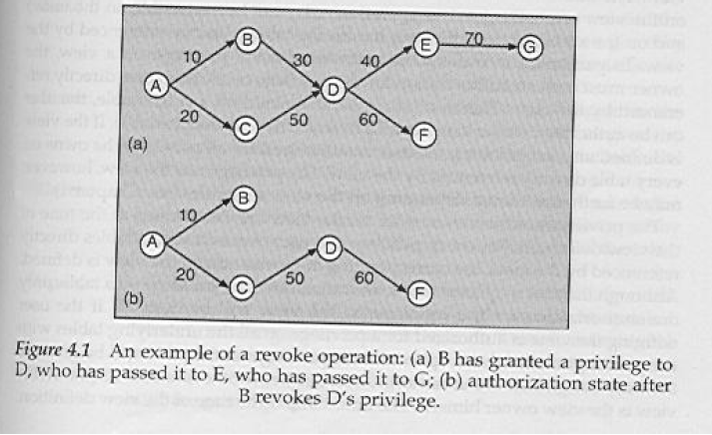

Implementacija modela
Informacije o korisničkim pravima su smještene u u dvije relacije – Sysauth i Sycolauth.

Relacija Sysauth ima sljedeće atribute:
Userid -označava korisnika na koga se pravo odnosi
Tname -označava tabelu na koju se prava dodjeljuju
Type -označava tip tabele Tname(R-osnovna tabela, V-pogled)
Grantor-označava korisnika koji daje prava
Read -označava vrijeme kad je grantor dao pravo za čitanje tabele (po defaultu 0)
Insert -vrijeme kad je grantor dao pravo za dodavanje u tabelu (po defaultu 0)
Delete - vrijeme kad je grantor dao pravo za brisanje u tabeli (po defaultu 0)
Update - vrijeme kad je grantor dao pravo za izmjenu u tabeli (po defaultu 0)
Grantopt – označava da li su označene privilegije date sa grant opcijama

RelacijaSYSCOLAUTH(sprema informacije o kol. za koje su data prava izmjene)
Userid -označava korisnika kojemu je dodjeljeno pravo izmjene
Table -označava tabelu za koju je pravo izmjene dodjeljeno
Column -označava kolonu tabele za koju je pravo izmjene dodjeljeno
Grantor -označava korisnika koji je dodjelio pravo
Grantopt -označava da li je pravo dato sa opcijom dodjele

Proširenja modela
- Uvođenje funkcija za grupno upravljanje(1982.)
- Nova operacija oduzimanja prava (nekaskadno)(1993.) (sl. Str.166.)

78. Navedite i objasnite koji su sigurnosni problemi, prijetnje te kategorije prijetnji sigurnosti računalnih mreža i distribuiranih sustava.
Sigurnosni problemi
- Dijeljenje
- Složenost sustava
- Nepoznate granice (perimetar)
- Mnogo točaka napada
- Anonimnost
- Nepoznati put
Prijetnje su:
- presretanje(prihvat) podataka u prijenosu
- pristup programima ili podacima na udaljenim računalima
- izmjena podataka ili programa na udaljenim računalima
- izmjena podataka u prijenosu
- umetanje komunikacije umjesto drugog korisnika (impersonizacija)
- umetanje ponovljene prethodne komunikacije
- blokiranje određenog prometa
- blokiranje sveukupnog prometa
- izvođenje programa na udaljenom računalu
Kategorije prijetnji:
- priključak na žicu(wiretapping)
Može biti pasivno i aktivno priključenje (Kabel, mikrovalovi, Satelitska kom, optičko vlakno)
- impersonizacija(predstavljanje u ime drugog)
U ovom predstavljanju napadač ima nekoliko izbora: Pogađa identitet i detalje autentifikacije napada(Autentifikacija narušena pogađanjem), prikuplja identitet i detalje autentifikacije cilja iz prethodne komunikacije(Autentifikacija narušena izbjegavanjem), zaobilazi ili onemogućava mehanizme autentifikacije na ciljnom računalu (Nepostojeća autentifikacija), koristi cilj napada koji ne zahtjeva autentifikaciju(dobro znana autentifikacija), koristi cilj čiji su podaci za autentifikaciju poznati(povjerljiva autentifikacija)
- kršenje tajnosti poruke
Kriva isporuka, izlaganje, analiza toka prometa na mreži
- kršenje integriteta poruke
Krivotvorenje poruka (Napadač može: izmijeniti sadržaj poruke, promijeniti bilo koji dio sadržaja poruke, može zamijeniti cijelu poruku, ponovno upotrijebiti staru poruku, izmjeniti stvarni izvor poruke, preusmjeriti poruku, uništiti ili izbrisati poruku. Izvori napada: aktivni priključak na žicu, trojanski konj, impersonizacija, zaposjednuto računalo, zaposjednuta stanica),
- hacking
- kršenje integriteta koda
Prijenos datoteka sa WWW (korisnik ne razmišlja što prenesena datoteka sadrži, prijenos datoteke bez odobrenja korisnika, prijenos datoteke bez korisnikova znanja)
Greške Jave(odbacivanje usluga(DoS), degradaciju usluga, tajno komuniciranje sa drugim procesima na Internetu, izmjene pretraživača)
- odbacivanje usluga (DoS)
Povezanost, preopterećenje(flooding), problemi usmjeravanja, prekid usluge

79. Navedite i objasnite probleme autentifikacije u distribuiranim sustavima, te koji su postojeći mehanizmi za njihovo rješavanje.
Kod autentifikacije u distribuiranim sustavima imamo dva problema:
- Kako jedno računalo može biti sigurno u autentifikaciju udaljenog računala?
- Kako računalo može biti sigurno u autentifikaciju korisnika na udaljenom računalu? Ili obratno kako korisnik može biti siguran u u autentičnost udaljenog računala?
Postojeći mehanizmi za rješavanje tih problema:
- Digital-ova distribuirana autentifikacija (djelotvorna protiv sljedećih prijetnji: impersonizacija poslužitelja, prihvat ili modifikacija podataka, koji se izmjenjuju između poslužitelja, ponavljanje prethodne autentifikacije)
- Kerberos, DCE, SESAME, CORBA(Common Object Request Broker Architecture)

80. Opišite rad Kerberos sustava za autentifikaciju u distribuiranim sustavima. Koje su njegove prednosti i mane?
Korisnička stranica šalje korisnički identitet prema Kerberos poslužitelju kada se korisnik prijavljuje na sustav. Kerberos poslužitelj verificira ovlaštenost korisnika, te šalje dvije poruke:
- Prema korisničkoj radnoj stanici šalje ključ sesije S_{G} za korištenje u komunikaciji sa poslužiteljem za dodjelu karata(Ticket Granting Server – G), te kartu T_{G} za G; S_{G} je kriptiran pod korisničkom lozinkom: E(S_{G} + T_{G}, pw)
- Prema poslužitelju za dodjelu karata (Ticket Granting Server - G), šalje kopiju ključa sesije S_{G}, i identitet korisnika (kriptirano sa ključem koji se djeli između Kerberos poslužitelja(KS) i Ticket Granting Server-a(TGS-a))
Dizajn
- Lozinke ne putuju po mreži
- Kriptografska zaštita od prevare (spoofinga)
- Ograničen period važnosti
- Vremenske oznake za sprečavanje napada ponavljanja
- Međusobna autentifikacija
Kerberos nije idealni odgovor za sigurnosne probleme:
- Kerberos zahtjeva kontinuiranu raspoloživost TGS-a
- Autentičnost servera zahtjeva povjerljivi odnos između TGS-a i svakog servera
- Kerberos zahtjeva vremenske transakcije
- Srušena stanica može sačuvati i kasnije odgovoriti korisničkom lozinkom
- Pogađanje lozinki
- Kerberos se ne proširuje jednostavno i dobro
- Kerberos je potpuno rješenje

81. Što znači očuvanje integriteta na mreži računala , te kako se on postiže?
Očuvanje integriteta na mreži računala znači osiguravanja originalne vrijednosti poruke između pošiljaoca i primaoca.
PEM (Privacy Enhanced Mail) enkripcija osigurava integritet poruka izračunom Hash-a tj. sažetka te poruke. U slučaju računalnih mreža za integritet poruke koriste se posebni prijenosni protokoli. Integritet se postiže tuneliranjem ili kapsuliranjem.

82. Opišite Walker-ov dizajn sigurnosne arhitekture višerazinske mreže. Kako se provodi komunikacija sa nepovjerljivim hostom? Navedite primjere sigurne komunikacije prema Bell-La Padula-ovom modelu.
Alternativni pogled na mrežnu sigurnost dan je od Walker-a:
- mreža povjerljivih i nepovjerljivih hostova
- povjerljivi hostovi sa više sigurnosnih razina (mandatna politika pristupa)
- nepovjerljivi hostovi istu razinu sigurnosti
- hostovi odgovorni za verifikaciju sigurnosti vlastitih komunikacija
- nepouzdanost komunikacije – sigurnosni problem
- potvrda prijema (tajni kanal?) (Slika. 9-42, str. 192.)
Rješenje nepouzdanosti komunikacije:
- uvođenje komunikacijskog servera (XS) na povjerljivom hostu (niska razina)
- prijenos unutar povjerljivog hosta pouzdan
- potvrda prijema od XS
Komunikacija sa nepovjerljivim hostom:
- ne može koristiti gornju tehniku (ne provodi pristupnu politiku – ista sigurnosna razina)
- uvodi se povjerljivi mrežni menadžer (slika 9-43 str. 193)
- povjerljivi menadžer može kršiti svojstva BLP modela (rigorozna inspekcija koda)

Primjer sigurne komunikacije prema Bell-La Padula modelu:

83. Objasnite što je sigurnosna brana (firewall). Koje su strategije implementacije, koje su vrste, te njihova usporedna svojstva?
Sigurnosna brana je proces koji filtrira sav promet između zaštićene „unutrašnje“ mreže i manje povjerljive „vanjske“ mreže.
Implementacija:
- „ono što nije posebno zabranjeno je dozvoljeno “ i
- „ono što nije izravno dozvoljeno je zabranjeno“
Vrste sigurnosnih brana:
- zaštićeni usmjerivači (screening routers)
Svojstva:
- fitriranje na razini paketa(zaglavlje)
- pravila zaštite – uvjeti fitriranja
- osiguranje valjanosti unutrašnjih adresa
- kontrola prometa po aplikaciji (mrežna adresa i adresa porta)
- adresa koju vidi usmjerivač je zapravo kombinacija mrežne adrese i broja
- adresa koju vidi usmjerivač je zapravo kombinacija mrežne adrese i broja porta aplikacije (npr. 100.50.25.325 za SMTP)

- opunomoćeni prospojnik (proxy gateways)
Svojstva:
- simulira (prave) efekte aplikacije prema unutra i prema van (pseudoaplikacija)
- mogućnost pregleda (zaštite) prijenosa podataka, (prihvatljive komande aplikacije stižu na odredište)
- straže(guards)
Svojstva:
- sofisticirana opunomoćena (proxy) sigurnosna brana
- pravila-raspoloživo znanje (identitet korisnika, prehodne akcije i dr.)
- izračunljivost uvjeta kontrole
- složenija sigurnosna politika

Sreening router | Proxy Gateway | Guard
Najjednostavniji | Nešto složeniji | Najsloženiji
Vidi samo adresu i vrstu protokola i usluge | Vidi potpuni tekst komunikacije | Vidi puni tekst komunikacije
Poteškoća u nadzoru i praćenju | Može pratiti aktivnost | Može pratiti aktivnost
Zaštita zasnovana na pravilima veze | Zaštita zasnovana na ponašanju proxy-a | Zaštita zasnovana na interpretaciji sadržaja poruke
Složena pravila adresiranja čine konfiguriranje otežanim | Jednostavni proxy se može supstituirati za složena pravila adresiranja | Složena funkcionalnost guarda može ograničiti jamstvo sigurnosti

84. Što sigurnosna brana (firewall) može ,a što ne može blokirati?
- Sigurnosne brane mogu zaštititi okolinu samo ako one kontroliraju cijelu granicu
- Sigurnosne brane ne štite podatke izvan granice (perimetra)
- Sigurnosne brane su najvidljiviji dio instalacije prema vani, pa su one i najprivlačniji cilj za napade
- Sigurnosne brane su dizajnirane za odbijanje napada, ali one nisu nedokučive
- Sigurnosne brane moraju biti ispravno konfigurirane
- Sigurnosne brane provode samo malu kontrolu nad sadržajem koji se prosljeđuje u unutrašnjost

85. Predložite arhitekturu mreže (računala s a pripadnim IP adresama) sa sigurnosnim branama koja povezuje tri odvojena LAN-a koja omogućuje slanje kriptirane elektroničke pošte (PEM) kroz WAN mrežu. Objasnite svojstva takove arhitekture.

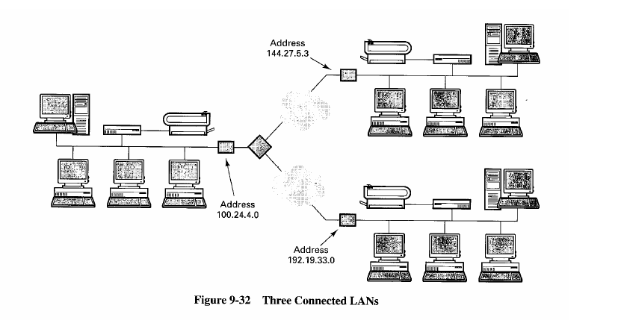

Svojstva:
- filtriranje na razini paketa(zaglavlje)
- pravila zaštite – uvjeti filtriranja
- osiguranje valjanosti unutrašnjih adresa
- kontrola prometa po aplikaciji (mrežna adresa i adresa porta)
- adresa koju vidi usmjerivač je zapravo kombinacija mrežne adrese i broja porta
Aplikacije (npr. 100.50.25.325 za SMTP)

87. Navedite barem četiri stavke sigurnosne politike za Internet.
Sigurnosna politika za Internet sadrži:
- Korisnici su individualno odgovorni za razumijevanje i respektiranje sigurnosnih politika sustava (računala i mreža) koje oni koriste
- Korisnici su odgovorni da primjenjuju raspoložive sigurnosne mehanizme i procedure za zaštitu njihovih vlastitih podataka. Oni su također odgovorni pripomoći zaštiti sustava koji koriste
- Isporučioci računalnih i mrežnih usluga su odgovorni za održavanje sustava sa kojim rade. Oni su dalje odgovorni za obavještavanje korisnika o njihovoj sigurnosnoj politici i svim promjenama na njoj.
- Ponuđači i projektanti su odgovorni za osiguranje sustava koji su moderni te sadrže adekvatne sigurnosne kontrole
- Korisnici, isporučioci usluga , ponuđači sklopovske i programske podrške su odgovorni za međusobnu suradnju kako bi osigurali sigurnost.
- Na tehničko poboljšanje sigurnosnih protokola na Internetu treba gledati na kontinuiranoj osnovi. U isto vrijeme, osoblje koje razvija nove protokole, sklopove ili programe za Internet treba uključiti razradu sigurnosti kao dio procesa dizajna i razvoja.

